**软件过程管理**

**—— 刘俊傲_U201617047_软工1603**

**一、大作业**

1.问题

假如要求开发一个ATM机软件，可以先设计一个仅包含刷卡、密码检测、数据输入和账单打印的原型软件提供给客户，此时还不包含网络处理与数据库存取以及故障处理等服务，你打算采用哪种生命周期模型？为什么？

1. 选择： 采用统一过程模型
2. 理由：
3. 问题分析： 开发该 ATM 机软件的功能仅包含刷卡、密码检测、数据输入、账单打印等模块功能，因为不包含网络处理与数据库存取等功能，所以各功能间可以分模块开发，然后集成测试；因此，该 ATM 机软件可以类似于面向对象的开发方式。
4. 模型解释： 统一过程模型是一种以用例驱动、以体系结构为核心、以模块开发为实践的模型，广泛应用于各类面向对象项目。同时统一过程模型蕴含了大量优秀的实践方法，如：迭代式软件开发、需求管理、基于构件的构架应用、建立可视化的软件模型、软件质量验证、软件变更控制等，可以更加便捷快速的进行软件过程开发与管理。

2.**设计实现**

**1.统一过程模型图**

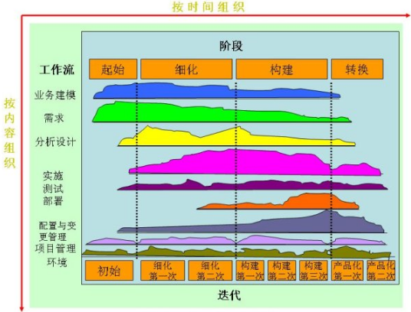

**2.统一过程模型四个阶段**

**1.初始阶段**

该阶段，先确定软件原型的基本功能与范围：

1. 首先，由于不包括网络处理与数据库存取，所以设计为一个离线原型（类似单机版本）
2. 接着，原型的功能范围规定在刷卡、密码检测、数据输入、账单打印等范围
3. 然后，对于刷卡、密码检测、账单打印通过系统自动完成，对于数据输入需要用户交互
4. 最后，对于该软件原型，要求能立刻对用户需求做出反应，则只考虑本地系统性能

**2.细化阶段**

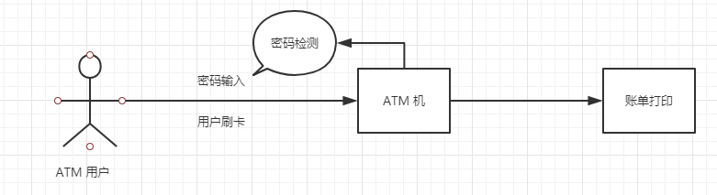

该阶段，对初始阶段规定的各个功能进行细化：

1. 刷卡功能：该功能需要用户卡与卡机的交互，卡机需要立刻读取用户卡的相关信息并作出相应反馈。

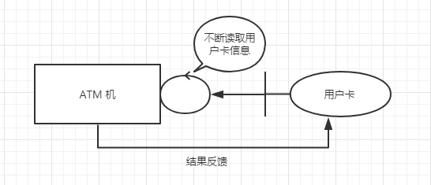

1. 密码检测功能：当用户刷卡成功后，ATM 机会自动提醒用户进行密码输入，同时会校验密码的正确性。

用于不包含网络处理与数据库存取，所以约定密码保存在用户卡中，当刷卡时ATM 机自动读取其中的密码并与用户输入的密码比较。

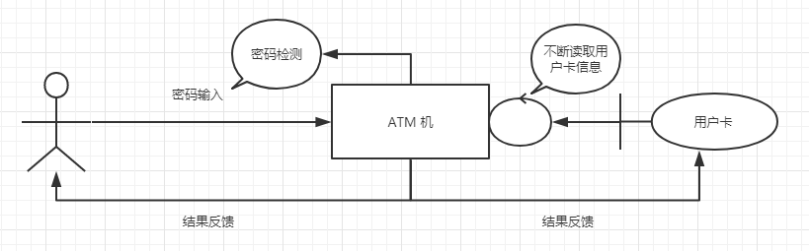

1. 数据输入功能：ATM 机会提供键盘来接受用户输入，同时将输入转化并传给 ATM 机软件进行处理。

比如：用户输入密码，则 ATM 机收到用户输入的密码，并与用户卡中的密码进行比对。若密码正确，则会开放用户对用户卡的操作权限；否则，会提示用户密码错误，并要求用户再次输入。

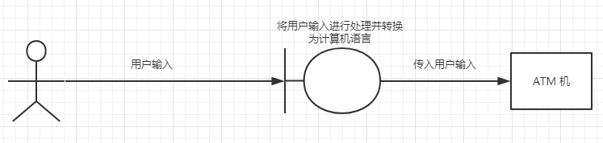

1. 打印账单功能：当用户密码检测通过后，可以进行打印账单操作，该功能将会把用户过去的消费记录打印成 excel 表格的形式进行输出。

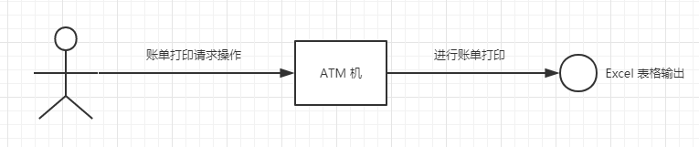

**3.构建阶段**

对于各系统功能模块进行迭代，完善需求并根据需求完善功能：

1. 刷卡功能完善：ATM 机要及时响应用户卡的刷卡请求，对于ATM 机的响应速度要不断提高，同时要对频繁刷卡的操作进行拒绝识别操作等处理
2. 密码检测功能完善： 对于用户密码错误，要设置重复次数，当超过该重复次数，可以采取吞卡等操作来预防因盗卡而引发的用户财产损失。
3. 数据输入功能完善：对于用户的输入要进行显示，防止输入键盘失灵时，对用户进行提示；同时对于不同的输入类型，要有不同的显示，比如：对于密码的输入，只显示星号；对于一般输入，可以将输入信息显示出来
4. 账单打印功能完善：对于账单打印，要提示用户获取哪个时间段的账单信息，同时对于账单信息栏目，要进行简化，只显示交易单号、交易金额、交易时间、交易方式等重要信息。

**4.移交阶段**

该阶段进行系统集成，并进行集成测试，测试各个功能模块的适用性与稳定性，测试各个模块间的交互是否成功。

同时，进行系统大规模部署前的不断内测，并及时收集用户反馈，进而不断完善系统的功能与性能，不断提高系统的可用性。

1. **小作业**

**微信小程序请求处理过程**

